Panova flétna z brček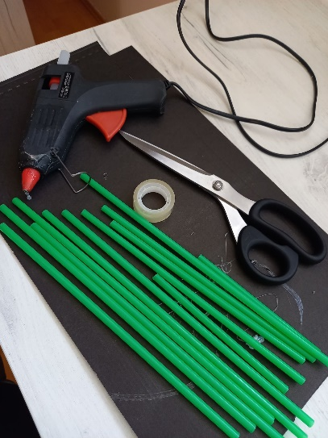

Co budeme potřebovat?

* Brčka
* Tavící pistole (lepící páska)
* Nůžky

Jak postupovat?

* Nejprve si brčka naskládáme vedle sebe
* Postupně je slepujeme tavící pistolí (páskou dohromady)
* Zastřihneme šikmo konce brček (jiná délka – jiný zvuk)